Усний журнал за темою: «Палити чи не палити?»
Мета: підвести учнів до усвідомленої відмови від паління, що ґрунтується на знаннях про його шкідливі наслідки; допомогти зрозуміти переваги здорового способу життя; виховувати дбайливе ставлення до свого здоров’я, здоров’я оточуючих.
Завдання: - показати зовнішню та внутрішню непривабливість тютюнопаління;
- Сформувати початкові знання про шкоду паління з огляду на анатомію та фізіологію людини;
- Орієнтувати учнів на здоровий спосіб життя, стійке бажання бути здоровим.
Метод проведення: усний журнал з елементами гри.
Обладнання: запис на дошці теми, висловлення; таблиці з назвами сторінок; плакати; пазли.

Тютюн приносить шкоду тілу,
руйнує розум, отупляє цілі нації.
О. де Бальзак

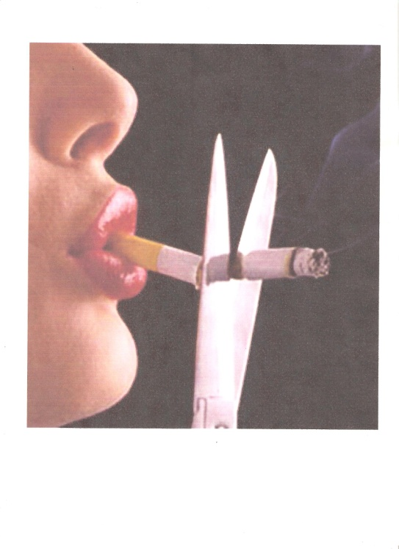

Перебіг заходу
- Організаційний момент.
- Повідомлення теми і мети. Мотивація діяльності учнів.
Про шкоду паління говорять багато. Проте неспокій учених і лікарів, викликаний поширенням цієї згубної звички, росте, оскільки поки що значне число людей не вважає її за шкідливу для здоров’я. Отже, тема нашої виховної години – «Палити чи не палити?».
- Основна частина.
- Слово вчителя.
Життя дається лише один раз. Яким воно буде, залежить лише від вас. Довгим чи коротким, щасливим чи ні. А щоб зрозуміти, замислитися над сенсом життя послухайте притчу.
- Притча.
Шматочок глини
Коли Бог зліпив людину з глини,у нього залишився невикористаний шматочок.
- Що ще зліпити тобі? – запитав Бог у людини.
- Зліпи мені щастя, - попросила та.
Нічого не відповів Бог, лише поклав людині в долоню шматочок глини, що залишився.
- «Мозковий штурм».
- Як ви гадаєте, для чого Бог зробив саме так?
(Можлива відповідь: щоб сама людина змогла зліпити собі щастя, яке вважає і якого прагне саме вона).
- Слово вчителя.
У вас відразу може виникнути запитання: як тютюн може вплинути на життя? Хіба може цигарка стати на заваді щастю? Не поспішайте з висновками. Дати відповідь на ці запитання ми з вами зможемо після того, як переглянемо сторінки усного журналу «Палити чи не палити?». І допоможуть нам у цьому однокласники. Отже, розпочнемо.
- Сторінками журналу.
Сторінка 1. Перше знайомство.
1-й учень. Тютюн родом з Америки, 12 жовтня 1492 р. матрос Родріго Тріана з корабля «Піанта» флотилії Христофора Колумба вигукнув: «Попереду земля!». Спочатку Колумб уважав, що перед ними східний берег казкової Індії. Насправді це був один з Багамських островів, якому Колумб дав назву Сан-Сальвадор.
Серед подарунків, що їх піднесли острів’яни Колумбові, було сушене листя, згорнене в трубочку, яке вони курили.
2-й учень. У пошуках золота Колумб поплив далі і 28 жовтня 1492 р. зійшов на берег Куби. Місцеві жителі зустріли прибулих з травою для куріння, яку вони називали «сигаро». Матроси Колумба були першими європейцями, які навчилися палити від острів’ян. Згодом насіння тютюну було завезено до Іспанії, а потім і до всіх куточків земної кулі.
Сторінка 2. Медична сторінка.
Учитель. Що ж відбувається в організмі, що він так реагує на тютюн? Які складові частини зумовлюють різні реакції серцево-судинної, нервової системи, органів травлення, органів дихальної системи?
Відповісти на ці запитання ми попросимо медсестру.
Медсестра (тези розповіді).
Нікотин – одна з найнебезпечніших отрут рослинного походження. Птахи гинуть, якщо до їх дзьоба всього лише піднести скляну паличку, змочену нікотином. Кролик гине від ¼ краплі нікотину, собака – від ½ краплі. Для людини смертельна доза нікотину складає від 50до 100 міліграмів, або 2-3 краплі. Саме така доза надходить щодня в кров після викурювання 20-25 сигарет (в одній сигареті міститься приблизно 6-8 міліграмів нікотину, з яких 3-4 міліграми потрапляють у кров).
Нікотин включається в процеси обміну, що відбуваються в організмі людини, і стає необхідним. Діти, що живуть у накурених приміщеннях, частіше і більш страждають захворюваннями органів дихання. У дітей батьків, що палять, протягом першого року життя збільшується частота бронхітів і пневмонії, підвищується ризик розвитку серйозних захворювань. Тютюновий дим затримує сонячні ультрафіолетові промені, які важливі для зростаючої дитини, впливає на обмін речовин, погіршує засвоєння цукру і руйнує вітамін С, необхідний дитині в період зростання. У віці 8-10 років у дитини порушується функція легенів. Унаслідок цього відбувається зменшення здатності використовувати фізичну діяльність, що вимагає витривалості і напруги. Паління впливає на успішність школяра. Число неуспішних зростає в тих класах, де більше учнів палять. Паління школярів уповільнює їх фізичний і психічний розвиток. Стан здоров’я,підірваний палінням, не дозволяє вибрати рід занять до душі, добитися успіху.
Отже, паління тютюну чи здоров’я – обирайте самі.

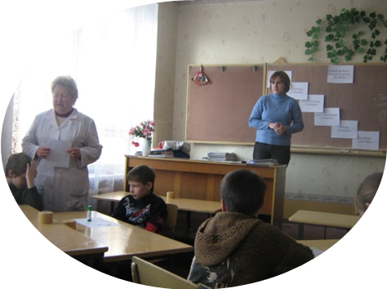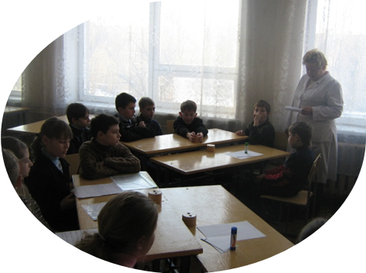

Сторінка 3. Літературна сторінка.
Учитель. У світі, за статистикою, від тютюнопаління щорічно помирають 2,5-3 мільйони людей, або одна людина кожні 10 с. Поки ми з вами розмовляли, люди продовжували помирати від своєї безвільності й неуцтва. Як же нам з вами бути далі? Одну з відповідей на це питання пропонує Марина Оганова, яка написала вірш «Кроха-сын и отец» (інсценування вірша).
Автор. Кроха-сын пришел к отцу,
И спросила кроха:
Син. – Если я курить начну,
Это очень плохо?
Автор. Видимо, в расплох застал
Сын отца вопросом,
Папа быстро с кресла встал,
Бросил папиросу.
И сказал отец тогда,
Глядя сыну в очи:
Папа. – Да, сынок, курить табак –
Это очень плохо.
Автор. Сын, услышав сей ответ,
Снова вопрошает:
Син. – Ты ведь куришь много лет
И не умираешь?
Отец. – Да, курю я много лет,
Отдыха не зная,
Я не ведал страшных бед –
А вся глава седая.
Закурил я с юных лет,
Чтоб казаться взрослым,
Ну, а стал от сигарет
Меньше нормы ростом.
Я уже не побегу
За тобой впрыпрыжку:
Бегать быстро не могу,
Мучает отдышка.
Сердце, легкие больны,
В этом нет сомненья.
Я здоровьем заплатил за свое куренье.
Никотин – опасный яд,
Сердце поражает,
А смола от сигаре,
В бронхах осидает.
Син. – Ну и ну. Как ты много знаешь:
Про смолу и нікотин,
А курить, однако ж, не бросаешь!
Отец. – Я бросал курить раз пять,
Может быть и боле,
Да беда – курю опять,
Не хватае воли.
Сын. – Нет, ты сильный мой отец,
Волевой и смелый.
Завершишь ты, наконец, начатое дело.
Ты – мой папа,
Я – твой сын,
Справимся с бедою.
Ты бросал курить один,
А теперь нас двое.
И семейный наш бюджет
Станет побагаче,
Купим мне велосипед,
Чтоб гонять по даче.
Отец. – Ну и кроха!
Вот так сын!
Хитрован ужасный!
Все проблемы враз решил.
Ладно я согласный.
Но условие скорей
Тоже выдвигаю:
Ты и пробывать не смей
А я курить бросаю!
Автор. И решили впредь еще
И отец, и кроха:
Вместе. – Будем делать хорошо
И не будем плохо!
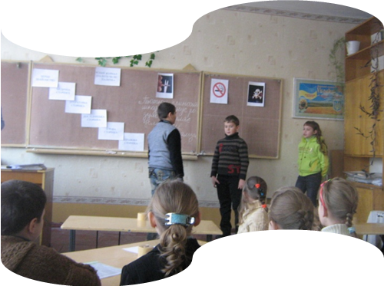

Сторінка 4. Дослідницька сторінка.
Учитель. Як бачимо, куріння супроводжується дуже неприємними відчуттями і навіть патологічними реакціями організму. То чому ж люди починають палити?
На це дасть відповідь наша дослідницька сторінка.
3-й учень. На основі статистичних даних 40% дорослого населення – курці. Чому ж люди починають курити?
Перша причина – цікавість (25%).
Друга причина – бажання здаватися дорослим.
Третя причина – наслідування дорослих.
Четверта причина - невідома (просто так).
Чи варті ці причини того, щоб з кожною випаленою сигаретою втрачати здоров’я, а значить, працездатність, можливість забезпечити свою майбутню сім’ю, здатність сприймати радощі життя? Чи варто втрачати щастя задля такого сумнівного «задоволення» випалити сигарету?
4-й учень. Часто кажуть, що одна крапля нікотину вбиває коня. Так, якщо говорити точно,то однієї краплі нікотину вистачить, щоб знищіти трьох коней масою до півтони кожний. Така справжня сила нікотиновоїотрути. Людина витримує величезні дози нікотинової отрути впроцесі постійного вживання лише тому, що в окремій цигарці доза нікотину далека від смертельної.
5-й учень. Одного разу було поставлено такий дослід: на тіло курця приклали кілька пявок. Уранці до першої затяжки з ними нічого не сталося. А тіки-но піддослідний випалив першу цигарку, п’явки відпали від нього в судомах. Не варто також забувати, що організм, що росте, вдвічі чутливіший до нікотину, ніж дорослий. Для підлітка смертельна доза нікотину складає 50-70 мг(в залежності від маси тіла). Смерть може настати, якщо підліток за одним заходом випалить півпачки цигарок, бо в цілій пачці якраз міститься смертельна доза нікотину для дорослого.
Можна з певністю сказати, що кожна нова затяжка скорочує життя людини принаймі на один вдих, а кожна цигарка – на 15 хв.
Сторінка 5. Ігрова сторінка «Розумники».
Учитель. А тепер ми спробуємо зясувати, чи уважні ви сьогодні.
- Бліц-опитування.
Продовжте вислів:
- Крапля нікотину вбиває … (коня чи муху?)
- Хто з європейських мандрівників уперше побачив людей, що палять? (Васко де Гама чи Христофор Колумб?)
- Наскільки хвилин коротшає життя курця після кожної викуреної сигарети? (на 15 хв. чи на 10 хв.).
- Що вражається в курця перш за все? (судини чи легені)
- У якому фільмі Леоніда Гайдая герой вчить молодь танцювати твіст, гасячи недопалки то однією, то іншою ногою? («Діаматова рука» чи «Кавказька полонянка»).
- Назвіть хворобу заядлих курців? (Кашель чи бронхіт).
- Закінчити вислів.
- Паління – це частково хвороба і передчасна … (смерть).
- Палити – здоров’ю … (шкодити).
- Хто не палить і не п’є, той здоровеньким … (росте).
- Скоріше кидай палити, щоб зростання не … (припинити).
Підведемо підсумки гри. Учасник, що набрав більше за всіх очок, отримує приз.
Сторінка 6. Правова сторінка.
6-й учень. У багатьох країнах світи вирішили не обмежуватися розмовами. У США, Англії та Німеччині остаточно заборонена реклама тютюнової продукції на телебаченні. Останніми роками проти любителів тютюну подекуди навіть почали вживати законодавчіх заходів. У США штаф до 3000 дол. чекає на кожного, хто вирішить запалити у нью-йорксьокому ресторані с кількістю місць понад 35. В Італіїї останнім часом узагалі кинули палити у громадських місцях, включаючи ресторани, бари, музеї, не кажучи про банки й офісні приміщення. З порушників там стягується штраф до 125 дол. В Австрії на гроші, які платять порушники законодавства, можна запросто купити старий автомобіль. У Франції за паління в ресторанах, кафе й на перонах від недавна доводиться платити настількі ж великі штрафи. У Данії астрономічно виросли ціни на сигарети. У Сингапурі палити на вулицях дозволено, а струшувати попіл – ні… Тому, хто упустить коробку з-під цигарок загрожує штраф у розмірі 625 дол. Ці заходи щодо боротьби з тютюнопалінням прийнято урядами багатьох розвинених держав. Керівники заводів, банків, офісів, у свою чергу, почали виплачувати надбавку до заробітньої плати працівникам, які не палять.
7-й учень. А які ж заходи уживаються в нашій країні щодо боротьби з тютюнопалінням?
- На пачках сигарет почали писати про те, що паління небезпечне для здоров’я.
- Намагаються заборонити рекламу сигарет.
- Міністерством освіти і науки України видано наказ від 10.09.2003 р. №612 «Про формування здорового способу життя дітей і молоді й заборону тютюнопаління в навчальних закладах і установах освіти і науки України».
- Закріплення знань учнів.
«Пазл» (робота в групах)
Ми сьогодні достатньо почули про тютюнопаління. А зараз давайте створемо рекламні плакати, які забороняють палити підліткам.
Перед кожною групою лежить пазл, який потрібно зібрати так, щоб утворився малюнок.
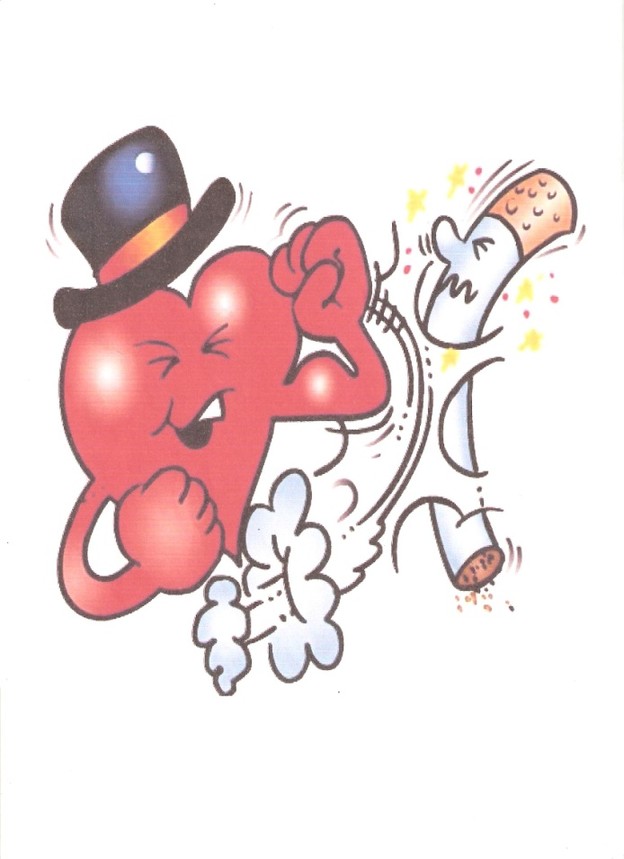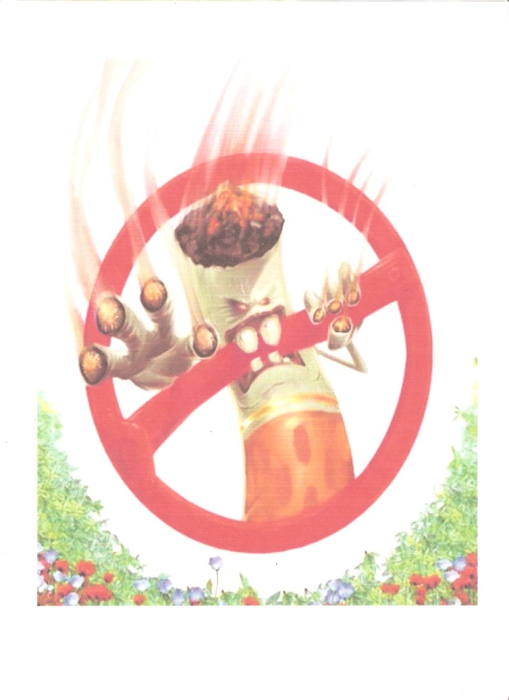

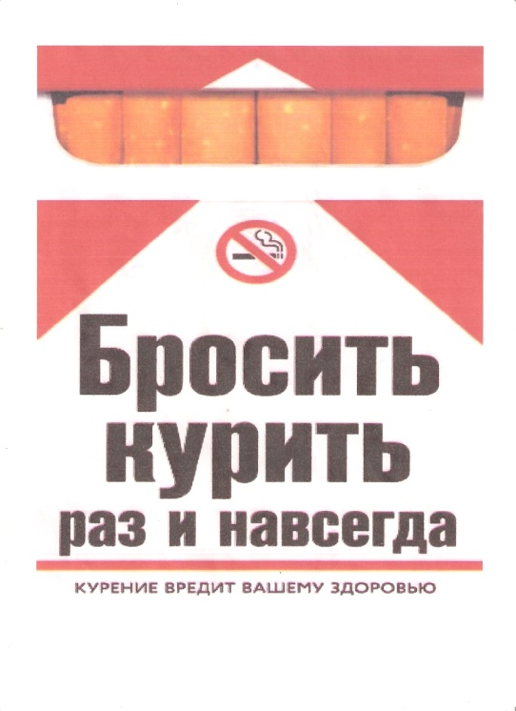

- Підсумок.
- Слово вчителя. Отже, який висновок можна зробити з нашої розмови?
Можливі відповіді:
- Щоб повноцінно прожити своє життя не травмуючи не себе, ні оточуючих тютюновим димом.
- Замислитись над своїм ставленням до тютюну та до людей, які палять.
Слово вчителя. Ваше життя в ваших руках. Сподіваюся, що наша розмова стане вам у власному виборі добрим порадником, адже ніхто з вас не був сьогодні байдужим.
І завершити виховну годину я хочу мудрою притчею.
- Притча.
Усе в твоїх руках.
В одного майстра було дуже багато учнів. Найбільш здібний із них одного разу задумався: «Чи є питання, на яке наш учитель не зможе дати відповідь?»
Він зловив у лузі найкрасивішого метелика і заховав його в долоні. Потім прийшов до майстра і запитав:
- Скажи, учителю, якого метелика – живого чи мертвого тримає я в долонях? – він був готовий у будь яку мить стиснути їх заради своєї істини.
Не дивлячись на учня.

